Capítulo 1 - Serviços Web REST e Addressability
Bem-vindos ao curso de Web Services REST com Web API!
Hoje, no mundo, existem milhões de softwares rodando ou em produção sendo desenvolvidos em milhares de liguagens de programação e frameworks. Tais softwares não vivem necessariamente isolados, mas podem querer se comunicar de alguma forma. Aprenderemos neste curso a como fazer essa comunicação através do que chamamos de Web Services, ou seja, serviços baseados na Web. Estudaremos especificamente os Web Services REST.
Para começarmos, imaginemos um carrinho de compras comum do e-commerce, o qual suporta as operações de adicionar e remover produtos e finalizar a compra:
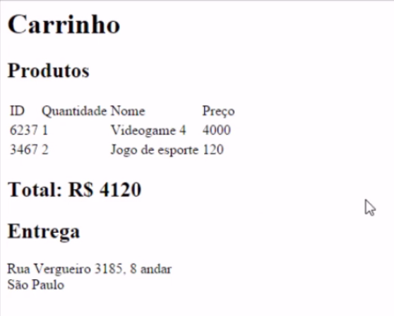
Se visualizarmos seu código fonte, veremos que é um HTML:
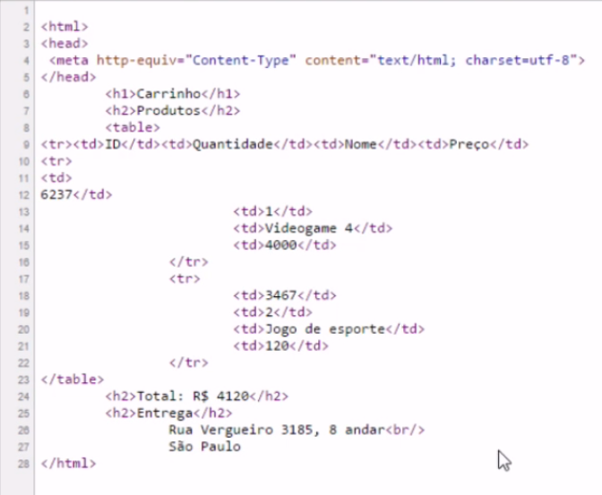
Quando digitamos o endereço do carrinho no navegador, é feita uma requisição para o servidor, este processa a requisição e devolve o HTML. O carrinho é um registro que está guardado em um banco de dados e o código é apenas sua representação. Se tivermos diversas URLs diferentes, teremos carrinhos diferentes. Se quisermos ler o carrinho na aplicação, ficar fazendo scrap de HTML não é uma boa prática.
Então, em vez de utilizarmos HTML usaremos o XML:
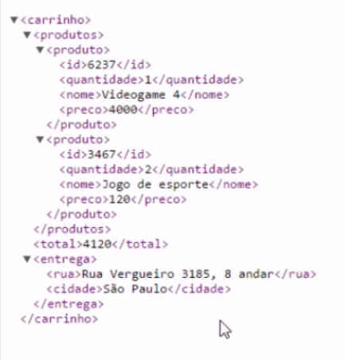
Ele possui os mesmos elementos do HTML, apenas sua representação que é diferente.
O que faremos a seguir é escrever um programa que lerá o carrinho em XML. Simularemos um cliente que irá consumir o XML do carrinho. Para isso usaremos o programa Microsoft Visual Studio(versão Community 2013).
Criemos um novo projeto clicando em "Start > New Project...". Abrirá uma janela com algumas opções. Selecionamos "Visual C#" no menu em cascata à esquerda e escolhemos criar uma aplicação do tipo "Console Application". Daremos o nome de "LojaAPIClient" e clicamos em "OK".
O projeto foi criado e por enquanto ele tem essa cara:
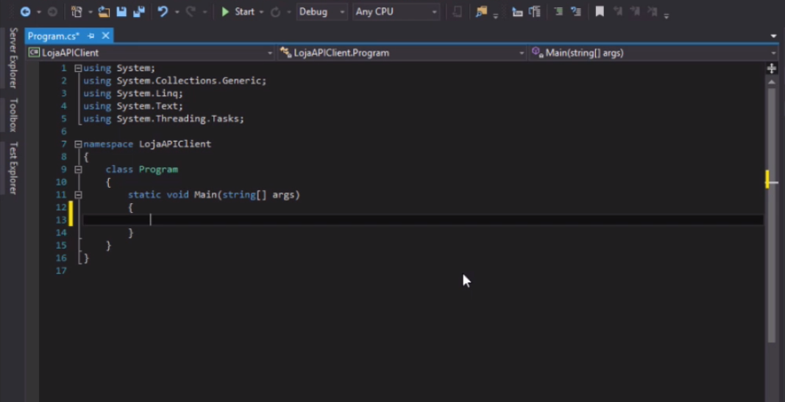
No método main escreveremos o código que fará a requisição para a URL do carrinho XML:
static void Main(string[] args)
{
string conteudo;
HttpWebRequest request = (HttpWebRequest)WebRequest.Create("http://www...");
request.Method = "GET";

WebResponse response = request.GetResponse();
using(Stream responseStream = response.GEtResponseStream())
{
StreamReader reader = new StreamReader(responseStream, Encoding.UTF8);
conteudo = reader.ReadToEnd();
}
Console.Write(conteudo);
Console.Read();
}
Para cada linha haverá uma explicação:
- string conteudo: guarda o conteúdo da XML;
- HttpWebRequest: usamos o atalho "Ctrl + ." para usar o pacote "System.Net". Essa linha cria uma request através da classe WebRequest com método Create passando a URL do carrinho;
- O método usado para fazer essa aquisição será o "GET";
- WebResponde: método que guarda a resposta da requisição;
- using: "Ctrl + ." na Stream para importar "System.IO". Lê os dados da Response. Dentro da using:
  - StreamReader: lê as informações da Stream;
  - Armazenamos na variável "conteúdo" o reader.ReadToEnd();
- Console.Write: imprime o que estiver dentro da variável "conteúdo"
- Console.Read: o console irá esperar apertarmos alguma tecla antes de finalizar a aplicação.
Salvamos e clicamos em "Start". O programa irá ler o XML:
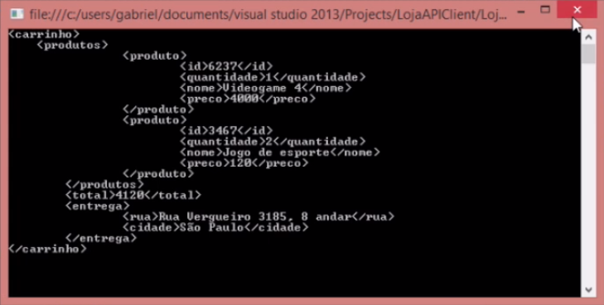
Nosso próximo passo é criar nosso Web Service, que servirá para buscar, adicionar e excluir carrinhos. Da mesmo forma que fizemos com o cliente criamos um novo projeto e escolhemos a aplicação "ASP.NET Web Application". Seu nome será "LojaAPI" e clicamos em "OK". Existe a possibilidade de escolhermos um template, mas por enquanto vamos usar o vazio (Empty), e selecionamos a opção "Web API" em "Add folders and core references for" para já serem adicionadas as referências e pastas necessárias.
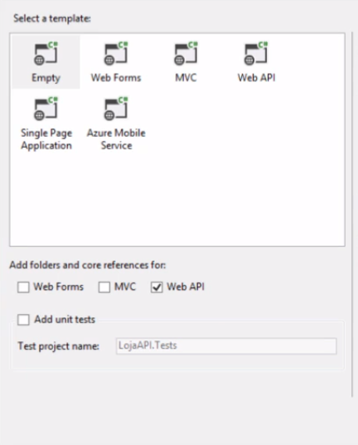
A primeira coisa que faremos será adicionar as Classes que já estão prontas (links nos exercícios). Clicamos com o botão direito em "Models" no menu em cascata da direita e selecionamos "Add > Existing Item...", adicionamos as Classes "Carrinho.cs" e "Produto.cs". Fazemos a mesma coisa para a Classe "CarrinhoDAO.cs", mas criando a pasta DAO em "LojaAPI".
Agora adicionaremos um Controller na nossa aplicação clicando com o botão direito na pasta "Controller" e selecionando "Add > Controller". Aparecera diversas opções das quais selecionaremos a "Web API 2 Controller - Empty". Daremos o nome de "CarrinhoController". Essa Classe é como qualquer outra, a sua única diferença é que ela herda da Classe "ApiController". Vamos implementá-la para ela devolver, ao invés de um carrinho estático, um do banco de dados do DAO:
public class CarrinhoController : ApiController
{
public string BuscaCarrinho()
{
CarrinhoDAO dao = new CarrinhoDAO();
Carrinho carrinho = dao.Busca(1);
return carrinho.ToXml();
}
}
- como o retorno do carrinho será no formato XML então o método deve ser do tipo string;
- CarrinhoDAO: "Ctrl + ." para usar "Loja.DAO";
- dao.Busca(1): esse método recebe um id (1) e devolve um carrinho, armazenando o retorno em carrinho. "Ctrl + ." em Carrinho para usar "Loja.Models";
- ToXml para transformar o carrinho em XML.
O método ToXml não existe, então damos "Ctrl + ." nele e vamos até o arquivo "Carrinho.cs" onde ele será implementado:
internal string ToXml()
{
throw new NotImplementedException();
}
Transformamos o método em public e apagamos a linha de NotImplemented:
public string ToXml()
{
XmlSerializer xmlSerializer = new XmlSerializer(typeof(Carrinho));
StringWriter stringWriter = new StringWriter();
using(XmlWriter writer = XmlWriter.Create(stringWriter))
{
xmlSerializer.Serialize(writer, this);
return stringWriter.ToString();
}
}
- XmlSerializer: para transformar o carrinho em XML. "Ctrl + ." para importar o "System.Xml.Serialization". No consultor devemos dizer qual o tipo que será serializado, então typeof(Carrinho);
- StringWriter: "Ctrl + ." para importar "System.IO";
- Em XmlWriter "Ctrl + ." para importar "System.Xml". Dentro do using:
  - writer é a string (instância de carrinho) que será usada para escrever e this é o objeto que será serializado;
  - retorna o stringWriter.ToString.
Salvamos e rodamos. Esta será a tela do navegador:
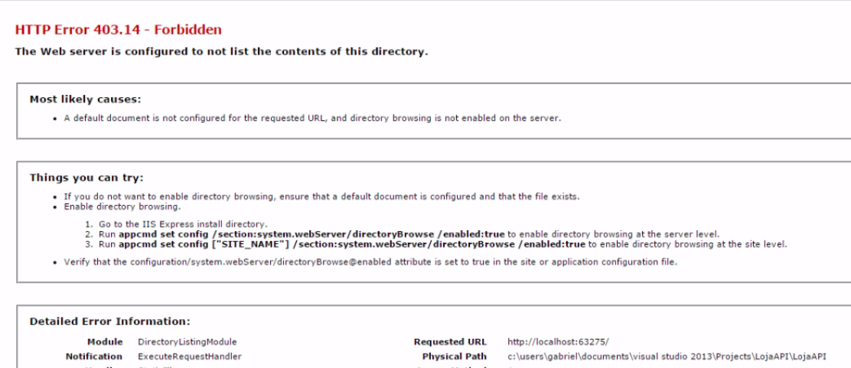
Ocorreu erro porque não temos nenhuma rota configurada para a URL. Para acessar os métodos de uma Web API seguimos uma regra.
Se abrirmos a Classe "App_Start > WebApiConfig.cs", veremos algumas linhas de configuração que definem a rota padrão para a nossa API:
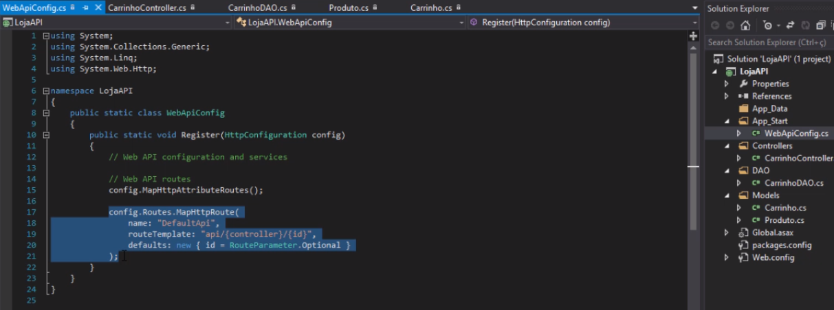
Do jeito que está, não dá para saber qual método chamar. Teremos que mudar o nome do BuscaCarrinho para algo que corresponda à requisição que faremos para chamá-lo. E será o método "Get". Então teremos:
public string Get()
{
CarrinhoDAO dao = new CarrinhoDAO();
Carrinho carrinho = dao.Busca(1);
return carrinho.ToXml();
}
Mandamos rodar e adicionamos à URl o campo "/api/carrinho". E agora temos nosso carrinho em XML:
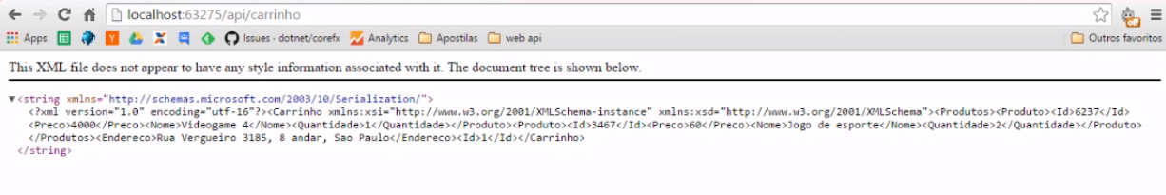
Cada URL que acessarmos irá representar um carrinho diferente, mas até agora, no nosso caso, o carrinho sempre será o mesmo. No lugar disso vamos passar como parâmetro o id de cada carrinho.
Então no Controller fazemos:
public string Get(int id)
{
CarrinhoDAO dao = new CarrinhoDAO();
Carrinho carrinho = dao.Busca(id);
return carrinho.ToXml();
}
Irá funcionar normalmente porque em "WebApiConfig.cs" a rota padrão é "api/{controller}/{id}".
Agora é só adicionarmos um id na URL: "/api/carrinho/1". Teremos URl diferentes representando carrinhos diferentes. Isso é o que chamamos de Addressability do REST.
TIRAR DÚVIDAPRÓXIMA ATIVIDADE

